Основные формулы для расчета показателей надежности:
При последовательном (в смысле надежности) соединении элементов интенсивности отказов складываются:
$$λ_{c} = \sum_{i = 1}^{n}{λ_{i}}$$
Средняя наработка до отказа и вероятность безотказной работы (экспоненциальный закон):
$$T_{ср} = \frac{1}{λ_{c}}$$
$$P\left(t\right) = exp\left(-λ_{c}·t\right)$$
Гамма-процентная наработка до отказа:
$$t_{γ} = T_{ср} · ln \frac{1}{γ}$$
Для распределения Вейбулла:
$$P\left(t\right) = exp\left(-{\left(\frac{t}{θ}\right)}^{β}\right)$$
$$T_{ср} = θ · Γ\left(1 + \frac{1}{β}\right)$$
$$v = \frac{σ_{T}}{T_{ср}}$$
Расчёт:
Задача 1. Исходные данные по элементам системы (вклад группы равен произведению количества на λ_i):
Тип элемента | Количество | λ_i, FIT | Вклад, FIT
Микропроцессор (ПЛИС) | 2 | 112 | 224
Конденсаторы керамические | 232 | 1 | 232
Резисторы | 230 | 1 | 230
Диоды | 53 | 4 | 212
Транзисторы | 26 | 4 | 104
Реле электромагнитные | 6 | 99 | 594
Итого |  |  | 1596
Суммарная интенсивность отказов (сумма вкладов):
$$λ_{c} = 224 + 232 + 230 + 212 + 104 + 594 = 1596 FIT = 1,596·{10}^{-6} ч^{-1}$$
Средняя наработка до отказа:
$$T_{ср} = \frac{1}{λ_{c}} ≈ 6,27·{10}^{5} ч ≈ 71,5 лет$$
Вероятность безотказной работы за 1 год (8760 ч):
$$P\left(8760 ч\right) = e^{-0,01398} ≈ 0,9861 \left(1 - λ_{c}t = 0,9860\right)$$
Гамма-процентная наработка (γ = 90 %):
$$t_{90} = T_{ср} ln \frac{1}{0,9} ≈ 6,60·{10}^{4} ч ≈ 7,5 года$$
Задача 2. Исходные параметры распределения Вейбулла: θ = 3410 ч, β = 2,86. Объём выборки n = 25.
Средняя наработка до отказа:
$$T_{ср} = 3410 · Γ\left(1 + \frac{1}{2,86}\right) = 3410 · 0,8912 ≈ 3039 ч$$
Среднеквадратичное отклонение:
$$σ_{T} = θ·\sqrt{Γ\left(1 + \frac{2}{β}\right) - {\left(Γ\left(1 + \frac{1}{β}\right)\right)}^{2}} ≈ 1153 ч$$
Коэффициент вариации:
$$v = \frac{1153}{3039} ≈ 0,379$$
Оценка параметров по выборке методом линеаризации (МНК):
$$β^{*} ≈ 2,53; θ^{*} ≈ 3377 ч$$
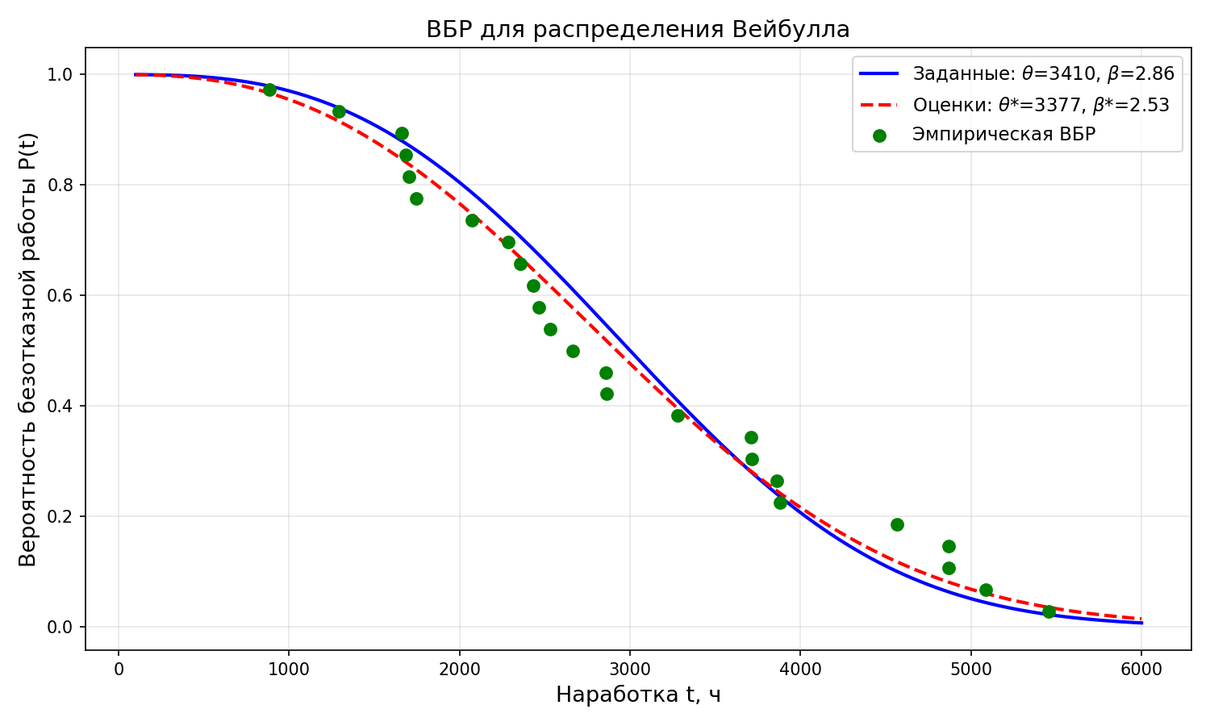
Рисунок 1 — График вероятности безотказной работы (распределение Вейбулла)
Интерпретация результатов:
1. Суммарная интенсивность отказов системы λ_c = 1596 FIT = 1,596·10⁻⁶ ч⁻¹ получена сложением вкладов всех групп элементов. Вероятность безотказной работы за один год P(8760 ч) ≈ 0,9861, то есть около 98,6 % систем сохранят работоспособность; линейная оценка 1 − λ_c·t = 0,9860 практически совпадает, так как λ_c·t ≪ 1.
2. Средняя наработка до отказа T_ср ≈ 6,27·10⁵ ч (71,5 лет) — формальный показатель экспоненциальной модели: P(T_ср) = 0,37, а старение моделью не учитывается, реальный ресурс ограничен периодом III кривой ванны. Гамма-процентная наработка t_90 = T_ср·ln(1/0,9) ≈ 6,60·10⁴ ч (7,5 года) гарантирует безотказную работу не менее чем 90 % систем.
3. В распределении Вейбулла параметр формы β = 2,86 > 1 означает возрастающую интенсивность отказов (период старения); T_ср ≈ 3039 ч, коэффициент вариации v ≈ 0,379 < 1 указывает на небольшой разброс наработки. Оценки по выборке из 25 наблюдений (β* ≈ 2,53; θ* ≈ 3377 ч) близки к заданным параметрам, что подтверждает согласие данных с моделью Вейбулла.
Код программы для расчёта:
import numpy as np
import matplotlib
matplotlib.use('Agg')
import matplotlib.pyplot as plt

# Исходная выборка (наработка до отказа, ч)
data = np.array([
885.4, 1291.2, 1662.1, 1684.1, 1701.4,
1746.7, 2070.4, 2285.2, 2355.7, 2430.2,
2467.0, 2529.8, 2665.6, 2856.2, 2860.1,
3279.0, 3707.5, 3711.8, 3860.7, 3878.6,
4566.1, 4866.7, 4868.8, 5087.8, 5457.1
])
theta_given, beta_given = 3410, 2.86

# Задача 1: сложение интенсивностей
qty = np.array([2, 232, 230, 53, 26, 6])
lam_i = np.array([112, 1, 1, 4, 4, 99]) # FIT
lam_c = np.sum(qty * lam_i) * 1e-9 # 1/ч
T_sr = 1 / lam_c
P_year = np.exp(-lam_c * 8760)
t_90 = T_sr * np.log(1 / 0.9)
print(f"lambda_c = {lam_c:.3e} 1/h, T_sr = {T_sr:.0f} h")
print(f"P(8760) = {P_year:.4f}, t_90 = {t_90:.0f} h")

# Задача 2: оценки Вейбулла методом линеаризации
n = len(data)
i_vals = np.arange(1, n + 1)
Q_star = (i_vals - 0.3) / (n + 0.4)
P_star = 1 - Q_star
x = np.log(data)
y = np.log(-np.log(P_star))
beta_est, intercept = np.polyfit(x, y, 1)
theta_est = np.exp(-intercept / beta_est)
print(f"beta* = {beta_est:.2f}, theta* = {theta_est:.0f} h")

# График ВБР
t_range = np.linspace(100, 6000, 500)
P_given = np.exp(-(t_range / theta_given)**beta_given)
P_est = np.exp(-(t_range / theta_est)**beta_est)

plt.figure(figsize=(10, 6))
plt.plot(t_range, P_given, 'b-', linewidth=2,
label=f'Заданные: $\\theta$={theta_given}, $\\beta$={beta_given}')
plt.plot(t_range, P_est, 'r--', linewidth=2,
label=f'Оценки: $\\theta$*={theta_est:.0f}, $\\beta$*={beta_est:.2f}')
plt.scatter(data, P_star, c='green', s=50, zorder=5, label='Эмпирическая ВБР')
plt.xlabel('Наработка t, ч', fontsize=13)
plt.ylabel('Вероятность безотказной работы P(t)', fontsize=13)
plt.title('ВБР для распределения Вейбулла', fontsize=14)
plt.legend(fontsize=11)
plt.grid(True, alpha=0.3)
plt.tight_layout()
plt.savefig('weibull_reliability.png', dpi=150)
plt.close()

